Uso básico del equipo. Apuntes
Índice de contenido
Uso básico del equipo. Apuntes 1
1. El terminal 1
1.1 Prompt del sistema 1
2. El sistema de archivos 1
2.1 Nautilus 1
2.2 Jerarquía estándar de carpetas 1
Carpeta raíz / 1
Carpeta home del usuario 1
Carpetas estándar del usuario 1
2.3 Desde el terminal 1
3. Gestión de software 1
3.1 Repositorios 1
3.2 Actualización de la lista de paquetes disponibles 1
3.3 Instalación de software 1
3.4 Desinstalación de programas 1
4. Herramientas 1
4.1 Lanzadores de aplicaciones 1
4.2 Captura de pantallas 1
4.3 Ethtool 1
5. Cambio del nombre del equipo 1
6. Configuración de la red 1
7. Acceso remoto 1
7.1 Acceso por ssh desde el terminal 1
7.2 Acceso por ssh desde el explorador de archivos 1
7.3 Acceso al NAS por Samba desde Nautilus 1
Accediendo a intercambio 1
Accediendo a modulos 1
8. Tareas administrativas 1
Cambio de contraseña 1
9. Wiki 1
Acceso 1
Modificando el perfil de usuario 1
Editando contenidos 1
Aplicando estilos a los títulos 1
Aplicando formato al texto 1
Creando enlaces 1
Listas 1
Tablas 1
Insertando código 1
Destacando texto 1
Subiendo archivos 1

1. El terminal
Permite la ejecución de programas y comandos.
Funciona en modo texto.

1.1 Prompt del sistema
Da información al usuario del sistema.
Es de la forma usuario@maquina:carpeta$ o usuario@maquina:carpeta#
- usuario: indica el nombre del usuario con el que estamos trabajando.
- Maquina: indica el nombre del equipo en el que estoy trabajando.
- Carpeta: inidca la carpeta de trabajo actual
- $ : indica que el usuario tiene privilegios de usuario normal.
- # : indica que estamos trabajando con el usuario administrador del sistema (root)

2. El sistema de archivos

2.1 Nautilus
Programa que nos permite navegar por el sistema de archivos.
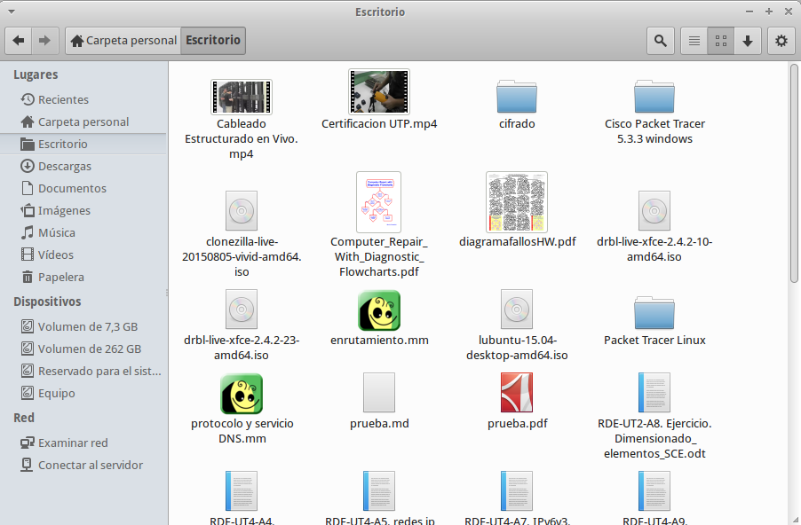

2.2 Jerarquía estándar de carpetas

Carpeta raíz /
Es el directorio del que cuelgan todos los archivos y carpetas del sistema de archivos.

Carpeta home del usuario
Carpeta del sistema de archivos en la que se almacenan los datos de los usuarios

Carpetas estándar del usuario
Son carpetas que se crean automáticamente dentro de la carpeta del usuario al crearlo.
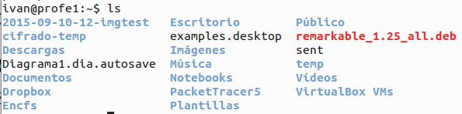

2.3 Desde el terminal
pwd: permite comprobar el directorio actual
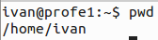
ls: muestra el contenido de la carpeta actual
Opciones
- ls -l ← muestra el contenido de la carpeta en formato largo
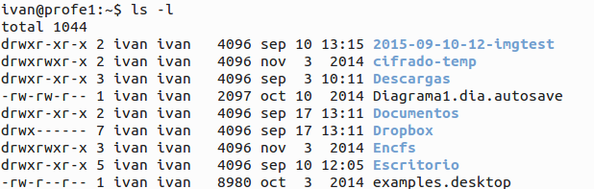
- ls -a ← Muestra archivos y carpetas incluyendo los ocultos (empiezan por “.”)
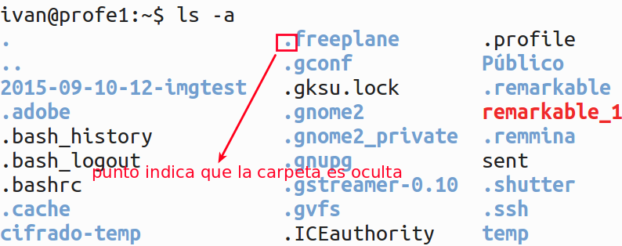
cd: nos permite cambiar de directorio. Bajando en la estructura de directorios del sistema de archivos
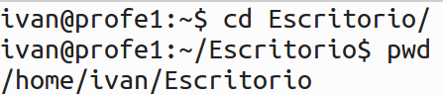
Para subir por la jerarquia de archivos lo hacemos accediendo al directorio especial “..”
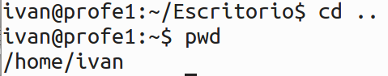
mkdir: nos permiter crear una carpeta dentro de la carpeta actual
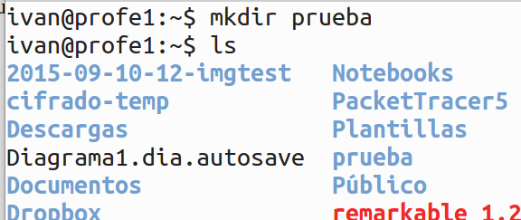
rmdir: Nos permite eliminar una carpeta vacia.

3. Gestión de software

3.1 Repositorios
Deposito centralizado de software. En mi equipo se configura el acceso a los mismos.

3.2 Actualización de la lista de paquetes disponibles
Operación de sincronizar el software disponible en los repositorios con la lista de software que tengo en mi equipo
El comando a ejecutar es:
sudo apt-get update

3.3 Instalación de software
Comando a ejecutar:
sudo apt-get install <nombre_programa>

3.4 Desinstalación de programas
Comando a ejecutar:
sudo apt-get remove <nombre_programa>
Si además queremos borrar los ficheros de configuración del programa, ejecutamos:
sudo apt-get remove --purge <nombre_programa>

4. Herramientas

4.1 Lanzadores de aplicaciones
Herramienta que permite de manera rápida iniciar programas. En nuestro ordenador tenemos instalado Kupfer que se inicia con la combinación de teclas ctrl + espacio.

4.2 Captura de pantallas
Utilizaremos Shutter para realizar capturas de pantalla y también para retocarlas.

4.3 Ethtool

5. Cambio del nombre del equipo
En Linux los cambios en la configuración del sistema se suelen hacer modificando ficheros de texto de configuración.
Primer paso: editamos el fichero /etc/hostname e introducimos el nuevo nombre:
sudo nano /etc/hostname
Guardamos tecleando ctrl+o y salimos con ctrl+x
Segundo paso: editamos el fichero /etc/hosts
sudo nano /etc/hosts
Y modificamos la segunda línea para que quede de la forma:
127.0.1.1 a17-pcxy-nombre ← nuevo nombre
Guardamos y salimos
Por último ejecutamos el comando que aplica los cambios:
sudo hostname a17-pcxy-nombre ← nuevo nombre

6. Configuración de la red
El protocolo estándar de comunicaciones de Internet es TCP/IP. Es ampliamente utilizado también en redes locales.
Para diferenciar un equipo de otro se utilizan las direcciones IP. Mediante la dirección IP no sólo identificamos al equipo, sino también la red a la que pertenece.
Para poder reconocer las direcciones IP estas se convierten del formato binario al decima punteado.
Son de la forma a.b.c.d, don a, b, c y d están comprendidos entre 0 y 255.
Por ejemplo 145.38.223.26
Para averiguar la dirección IP de nuestro equipo ejecutamos ifconfig que mostrará las direcciones IP de todos los dispositivos de red conectados a mi equipo. Normalmente la tarjeta de red se identifica como eth0. Si quisieramos ver sólo la dirección IP de la tarjeta de red lo podemos hacer ejecutando
ifconfig eth0
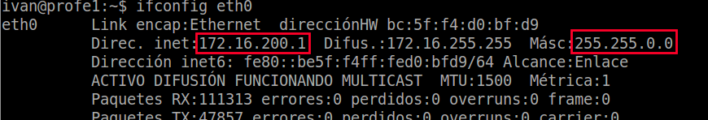

7. Acceso remoto

7.1 Acceso por ssh desde el terminal
Ssh es un protocolo de red que permite acceder de forma remota a un equipo y ejecutar acciones en el mismo. Para poder utilizarlo debe estar instalado un servidor de ssh en el equipo remoto al que queremos conectar y un cliente de ssh en el equipo local desde el que queremos acceder.
Para acceder ejecutamos:
ssh usuario@ip
Donde usuario es el nombre del usuario remoto al que nos validaremos e ip la dirección IP de la máquina remota.
Para cerrar la conexión ejecutamos en el terminal exit
Para ver quien está conectado a mi equipo de forma remote lo podemos hacer con la utilidad finger. La instalamos con:
sudo apt-get install finger
Y al ejecutar finger me muestra las conexiones actuales.
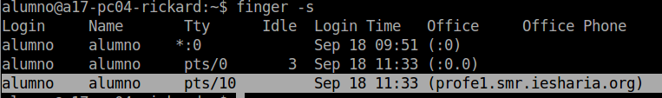
Si queremos ejecutar un programa gráfico en el ordenador remoto y verlo en nuestro equipo al conectar por ssh debemos añadir las opción -X. Para que funcione, además, el servidor del equipo remoto tiene que tener habilitada esta funcionalidad. Por ejemplo:
ssh alumno@172.16.99.88 -X
Si una vez conectados ejecutamos, por ejemplo, nautilus la salida gráfica del programa aparecerá en mi ordenador, pese a que se está ejecutando en el remoto.
Para parar el servicio ssh y evitar el acceso remoto a mi equipo lo puedo hacer ejecutando:
sudo service ssh stop
Si quisiera iniciarlo de nuevo ejecuto:
sudo service ssh start

7.2 Acceso por ssh desde el explorador de archivos
Para acceder de forma remota desde el nautilus por ssh. Primer abrimos el programa y pulsamos ctrl+l para poder escribir en la barra de direcciones e introducimos:
ssh://usuario@ip
Nos solicitará la contraseña del usuario remoto y podremos navegar por los archivos y carpetas del mismo
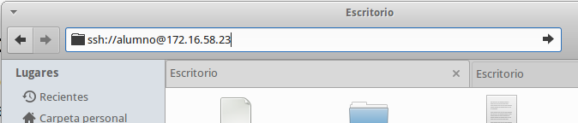

7.3 Acceso al NAS por Samba desde Nautilus
El NAS es el servidor de archivos del aula. Lo utilizaremos para compartir archivos con los compañeros o para descargar recursos para clase.

Accediendo a intercambio
Abrimos Nautilus o Thunar pulsamos ctrl+l para que se muestre la barra de direcciones e introducimos la dirección: smb://nas/intercambio Nos validamos con el usuario generico y contraseña generico
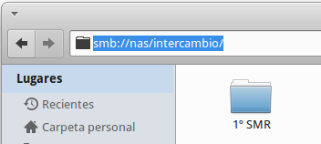
En esta carpeta compartida el usuario generico tiene permisos de lectura y escritura.

Accediendo a modulos
En este caso la dirección que ponemos es smb://nas/modulos. Podemos acceder también con el usuario generico, pero este solo tiene permiso de lectura.
Lo utilizaremos para archivos y programas de cada módulo.

8. Tareas administrativas

Cambio de contraseña
Para que un usuario cambie su propia contraseña el ejecutamos:
passwd
Nos pedirá la contraseña actual y después la nueva contraseña dos veces.

9. Wiki

Acceso
- URL: http://smr.iesharia.org/wiki
- Usuario: mismo_moodle
Para validarnos hacemos click en conectarse e introducimos nuestras credenciales

Modificando el perfil de usuario
Hacemos click en actualizar perfil
Desde ahí podemos modificar nuestro nombre, correo y contraseña

Editando contenidos
El wiki utiliza etiquetas dentro del texto para modoficar la apariencia del mismo, crear enlace, aplicar estilos, etc.

Aplicando estilos a los títulos
Para crear un título de nivel 1 etiquetamos el texto de la siguiente forma:
====== texto =====
Para crear un título de nivel 2 usamos:
===== texto ====
Y así sucesivamente.

Aplicando formato al texto
También podemos aplicar formato al texto poniéndolo por ejemplo, en **negrita**, con //itálica//, __subrayado__, usar <sup>superídices</sup>, <sub>subíndices</sub> y <del>tachar el texto</del>.
También podemos poner un texto con fuente monoespaciada:
''ivan@profe1:~$ sudo passwd''
Quedaría:
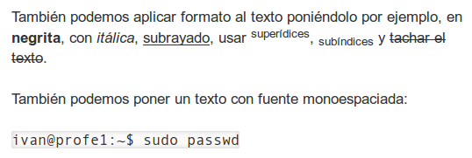
Nota: si queremos aplicar un salto de línea hemos de pulsar <enter> dos veces.

Creando enlaces
Podemos crear dos tipos de enlace desde el Wiki:
- Enlaces externos. Apuntan a direcciones web fuera del wiki. Para crealo ponemos la dirección URL de la web entre dobles corchetes. Ejemplo: [[http://smr.iesharia.org]]
- Enlaces internos. Apuntan a otras páginas del propio wiki
Además podemos modificar el texto que aparece en el enlace. Ejemplo
[[http://smr.iesharia.org |enlace al moodle]]

Listas
Podemos crear dos tipos de listas:
Listas no numeradas
Ejemplo:
* Primer elemento de la lista
* **Segundo elemento de la lista en negrita**
* Este es un subelemento
* segundo elemento de la sublista
* elemento en subsublista
Listas numerados
Ejemplo:
- primer elemento
- segundo elemento
- pepe
- antonio
- toño
- toni
- tinito
- tercer elemento
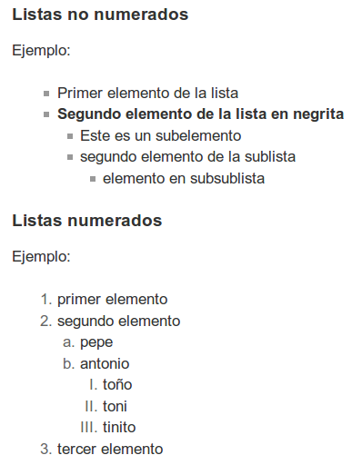

Tablas
Para crear una fila separamos las celdas utilizando el carácter “|”. Si la fila es de encabezado utilizamos como carácter separador “^”.
Para ajustar el texto dentro de la celda a la izquierda, centrado o a la derecha, dejamos dos espacios respecto al carácter separador.
Ejemplo:
^tabla del 1^tabla del 2^tabla del 3^tabla del 4^
|1x1=1|1x2=2|1x3=3|1x4=4|
|1x2=2| 2x2=4 | 2x3=6|2x4=8|
| celda combinada 2x4=8 ||||
|| celda combinada 2x4=8 |2x4=8|texto|
Quedaría:
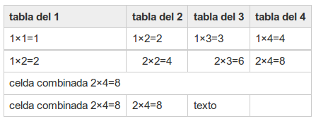

Insertando código
Si queremos insertar el código de un programa lo ponemos dentro de las etiquetas:
<code>
Aquí iría el código
</code>
Por ejemplo, si queremos desde el wiki documentar como funciona el mismo lo podemos hacer de la forma:
<code>
^tabla del 1^tabla del 2^tabla del 3^tabla del 4^
|1x1=1|1x2=2|1x3=3|1x4=4|
|1x2=2| 2x2=4 | 2x3=6|2x4=8|
| celda combinada 2x4=8 ||||
|| celda combinada 2x4=8 |2x4=8|texto|
</code>
Quedaría:
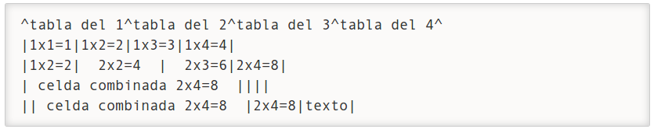
Además el wiki es capaz de distinguir diferentes lenguages de programación y destacar algunas palabras reservadas del mismo. Para ello le hemos de indicar en la etiqueta code el lenguage de programación. Ejemplo:
<code bash>
ivan@profe1:~$ sudo apt-get install shutter
</code>

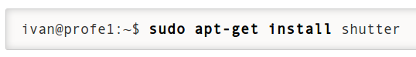
Destacando texto
Si queremos destacar una parte del texto de la página lo podemos hacer poniédolo dentro de las etiquetas:
- <note> texto </note> Para una nota
- <note tip> texto </note> Para una receta o truco
- <note importantant> texto </note> Para destacar algo como importante
- <note warning> texto </note> Para simbolizar un aviso
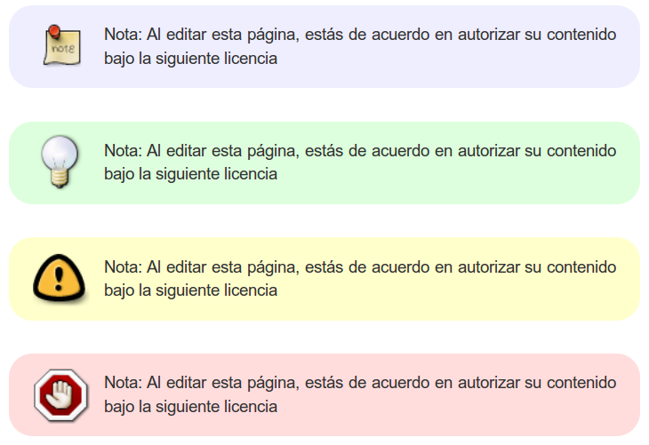

Subiendo archivos
Primero escribimos el texto del enlace que vamos a utilizar para descargar el archivo y lo seleccionamos.
A continuación hacemos click en el icono para subir archivos e imágenes
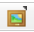
Se no abrirá una ventana con un panel izquierdo desde el que podemos navegar por las carpetas del wiki y un formulario para subir el archivo.
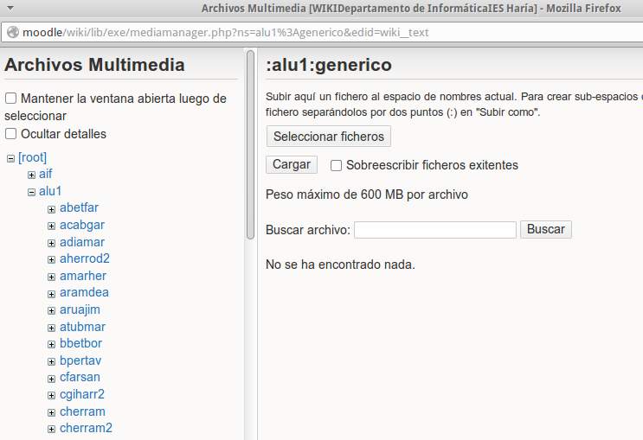
Hacemos click en seleccionar ficheros para escoger en nuestro equipo el archivo que queremos subir.
El archivo se almacenaría en la misma carpeta en que está la página desde la que estamos subiendo el archivo. Si queremos que se almacene en otra carpeta en la campo en el que aparece el nombre del archivo ponemos al principio la ruta de la carpeta en la que queremos almacenar el archivo de la forma:
:carpeta:subcarpeta:nombre_archivo.txt
De esa forma dentro de la carpeta actual se crearía la subcarpeta 'carpeta', dentro de esta se crearía 'subcarpeta' y en esta última se almacenaría el archivo.

Insertando imágenes

